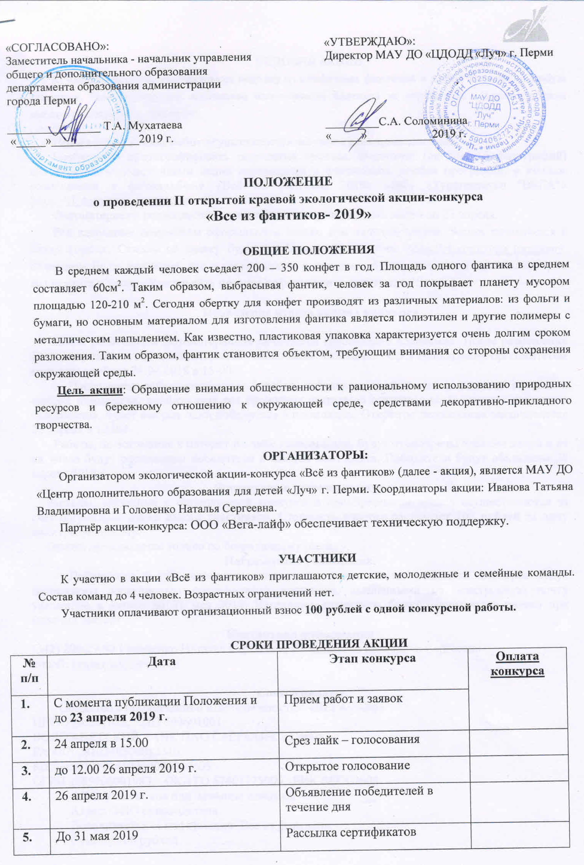
УСЛОВИЯ АКЦИИ
Команды-участницы изготавливают поделку из конфетных фантиков в любой технике на любую тематику. Размеры поделки, количество используемых фантиков не ограничено. Поделка должна выглядеть эстетично и аккуратно.

Прием конкурсных работ осуществляется только в электронном виде.
Необходимо сфотографировать творческий процесс. Фотоотчет (не более 5 фотографий) самостоятельно участниками акции переводится в фотоколлаж (любая программа) и коллаж размещается в фотоальбоме «Всё из фантиков 2019» «ВК» «Турагентство "ВЕГА"» https://vk.com/vega_turagency.
Фотоматериалы размещаются самостоятельно участниками акции до 23 апреля.
Все наградные документы оформляются только при наличии заявки. Заявка заполняется в Googl-формах, Ссылка на заявку будет опубликована в группе https://vk.com/vega_turagency. Обращаем Ваше внимание, что в сертификатах и дипломах будут указаны те данные, которые Вы укажете в заявке. Учитывайте правила орфографии и пунктуации!!!

Подведение итогов акции - конкурса
После размещения фотоматериалов начинается голосование «лайками». После размещения фотоматериалов начинается открытое голосование «лайками». Срез голосования оргкомитетом конкурса пройдет 24.04.2018 в 15-00.
После среза лайк-голосования, 5 работ, набравших наибольшее количество голосов в каждой номинации, пройдут еще раз процедуру открытого голосования. По итогам открытого голосования, будет выбран один победитель в номинации. Открытое голосование заканчивается 26 апреля в 12.00!
Работы, не вошедшие в пятерку по лайк-голосованию, будут отсмотрены членами жюри и из их числа будут определены победители в каждой номинации. Победители будут объявлены 26 апреля 2019 г.
Финансовые условия конкурса.
Расходы, связанные с организацией конкурса и приобретением призов осуществляются за счет организационного взноса участников. Стоимость участия составляет 100 рублей за одну конкурсную работу.
Оплата производится только по безналичному расчету. Скан-копию чека направлять на электронный адрес: kexperm@yandex.ru.
Награждение участников.
Победители будут награждены дипломами и подарками, участники конкурса будут награждены электронным сертификатом участника, высланными на электронную почту указанную в заявке до 31 мая 2019. Наградные документы будут оформляться только при наличии заявки!
Контактная информация
(342) 290-29-90 Головенко Наталья Сергеевна, Иванова Татьяна Владимировна.

Способ оплаты
Общество с ограниченной ответственностью «ВЕГА лайф»
ИНН 5906081022, КПП 590601001
ВОЛГО-ВЯТСКИЙ БАНК ПАО СБЕРБАНК г.Пермь
Р/с 40702810349500013310
Кос/счет 30101810900000000603
ОГРН 1085906001983, ОКАТО 57401375000, БИК 042202603
ФИО: участников или название команды
Адрес: ФИО руководителя.
Дополнительная информация: Все из фантиков.
Сумма: 100 рублей.

